当リーグでは、これから野球を大好きになってほしい“男の子＆女の子”を対象に今回で
第６回目の体験会を開催します。また、今回は硬式ボール体験も併せて行います。
楽しみながらの集団活動と学校区・年代を超えた子供たちの交流を通じての人間形成を、
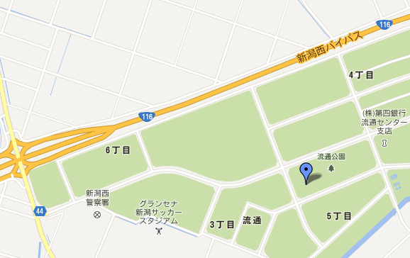
春休みの大変貴重な時間をいただきますが、是非この機会に体験してみませんか！

≪ 日 時 ≫ 平成26年
亀貝IC
３月30日（日）
午後1：00 ～ ３：00
≪ 対 象 ≫ 新潟県内全域の 幼児年中
～ 小学６年生

≪ 会 場 ≫ 新潟西リトルリーググラウンド（新潟市西区流通センター公園内）
雨天時は、みどりと森の運動公園 屋内運動場（新潟市西区板井１８－１）

≪ 運動の内容 ≫ ・キッズ体験 鬼ごっこを取り入れた運動
柔らかいボールを使ったバッティング など
・硬式ボール体験 キャッチボール
金属バットでのバッティング など
※希望に応じて選べます。

≪ 服 装 ≫ 運動のできる服装でお願いします。

≪ 持 ち 物 ≫ グローブ（持参できる方のみ、軟式用やビニール製で大丈夫です）、飲み物

≪ 申し込み ≫ 傷害保険に加入する関係上、事前申し込みを下記事務局へお願いします。
（保険費用は、当リーグで負担します。）
又は当日、直接会場へお越しいただいても構いません。

≪ そ の 他 ≫ 当日雨天により会場変更の場合は連絡を差し上げます。
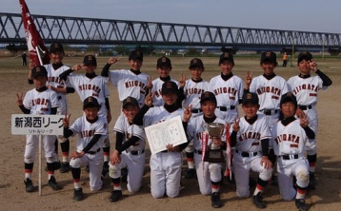

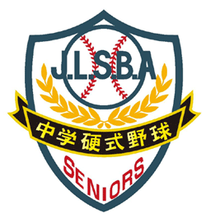
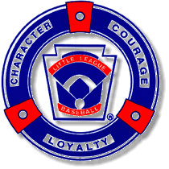
問い合わせ・申し込みは、事務局へ
【 事務局 】ノグチスポーツ
【 ＴＥＬ 】０２５－２６５－４７８２

